COLLECTION J-LEARN
MANUEL DE FRANÇAIS
CLASSE DE 10ÈME (CP2)
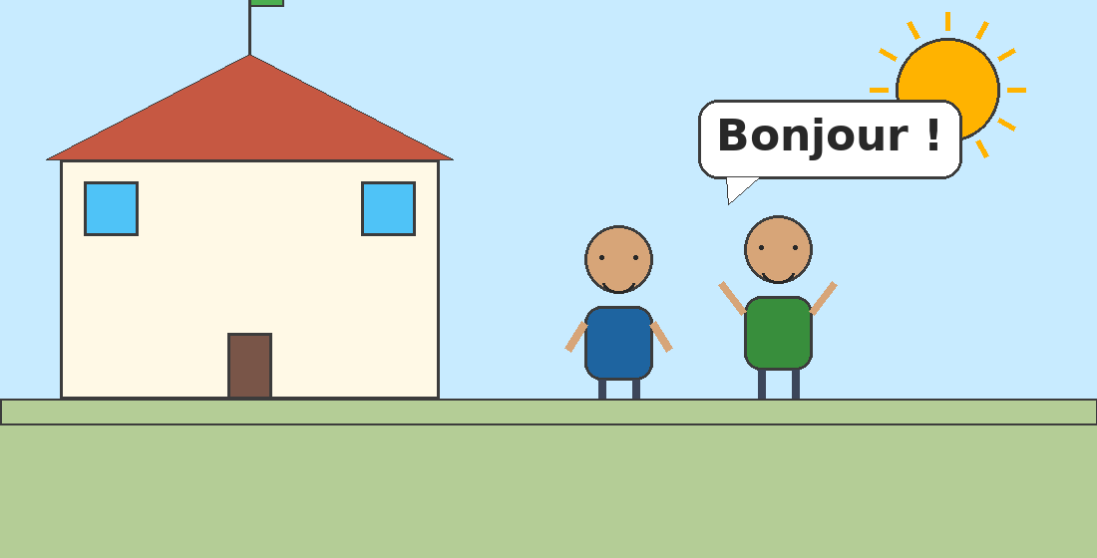
√ Fiche de préparation
√ Contenu de la leçon
√ Exercices notés
√ Corrigés détaillés
« Apprendre, c'est une vie, pas un choix. » — J-Learn
Conforme au programme officiel
J-Learn — j.lab.mdg@gmail.com — Éditeur : J-Lab

AVANT-PROPOS
Ce manuel a été conçu par l'équipe de J-Lab dans le cadre de la Collection J-Learn, une collection de manuels scolaires numériques pensée pour accompagner les enseignants malgaches au quotidien, en classe.
Il est entièrement conforme au programme scolaire officiel de Français pour la classe de 10ème (CP2), tel que défini par la Fiche de Répartition Annuelle : un enseignement oral, par séances de 30 minutes, alternant l'Expression Orale, la Lecture et l'Écriture.
Le manuel couvre l'ensemble de l'année : chaque thème du programme (les formules de présentation, la famille, la toilette, l'école, les cadeaux et les vêtements, le marché, les repas, la ferme... et tous les sons étudiés) y est traité en blocs de séances complets. Chaque séance est organisée en 4 parties :
1. Une fiche de préparation détaillée pour l'enseignant (objectifs, déroulement en 3 grandes étapes, matériel).
2. Le contenu de la leçon à copier au tableau et dans le cahier de l'élève.
3. Des exercices notés, variés et progressifs, sur un barème de 20 points.
4. Le corrigé complet, avec le détail du barème.
Tous les exemples, prénoms et situations utilisés dans ce manuel s'inscrivent dans le quotidien malgache (le village, le marché, la famille, l'école), afin que chaque élève puisse se reconnaître dans ce qu'il apprend.
Nous remercions chaleureusement les enseignants qui utilisent ce manuel : leur travail quotidien auprès des plus jeunes élèves est essentiel, et nous espérons que cet outil leur fera gagner du temps dans la préparation de leurs cours tout en enrichissant leurs séances.
— L'équipe J-Lab

MODE D'EMPLOI — COMMENT UTILISER CE MANUEL
A. La fiche de préparation
Chaque séance commence par une fiche de préparation. Elle indique la discipline, la sous-discipline, le thème, le titre, la durée, l'objectif spécifique, la documentation de référence et le matériel nécessaire.
Le déroulement de la séance suit toujours 3 grandes étapes :
I. Révision (3 min) — des questions simples sur la séance précédente ; II. Nouvelle Leçon (22 min) — en 6 moments (mise en situation, présentation, observation, analyse, synthèse, application) ; III. Évaluation (5 min) — de courtes questions orales de contrôle.
Conseil pratique : lisez la fiche ENTIÈREMENT avant le cours. Adaptez le rythme au vôtre et à celui de votre classe.
B. Le contenu de la leçon
Après la fiche de préparation, le contenu de la leçon est à dicter et à faire copier aux élèves, en général au moment de la synthèse. Ce contenu suit des conventions de couleur constantes dans tout le manuel :
Titres (1., 2. ...) → ROUGE
Sous-titres (A., B. ...) → VERT
Mots clés → BLEU
Conseil pratique : dictez le contenu en l'expliquant. Ne dictez jamais un mot sans l'illustrer par un exemple concret.
C. Les exercices et la correction
Chaque séance propose 2 à 3 exercices notés sur un barème total de 20 points, avec des formats variés (entourer, compléter, relier, jouer, mimer). Dans le corrigé, seuls les mots clés de la réponse sont en rose ; le reste du texte reste en noir.
Conseil pratique : corrigez collectivement en classe une fois que tous les élèves ont terminé, en faisant participer les élèves à l'oral.
D. Navigation dans le document
La table des matières, juste après cette page, est cliquable : un clic sur un titre amène directement à la séance voulue, dans Word comme dans un PDF. Chaque thème commence par une page de séparation qui présente le tableau de bord des séances du thème, les compétences visées et les notions travaillées.

TABLE DES MATIÈRES
Avant-propos
Mode d'emploi — comment utiliser ce manuel
Unité 1 — LES FORMULES DE PRÉSENTATION (Séances 1 à 12)
Séance 1 — Je m'appelle... (Expression Orale)
Séance 2 — Voici... Il / Elle s'appelle... (Expression Orale)
Séance 3 — Le dialogue de présentation (Expression Orale)
Séance 4 — Qui est-ce ? C'est... (un garçon) (Expression Orale)
Séance 5 — Qui est-ce ? C'est... (une fille) (Expression Orale)
Séance 6 — Qui est-ce ? La devinette (Expression Orale)
Séance 7 — Le son é — découverte (Expression Orale)
Séance 8 — Le son é — lire des mots (Expression Orale)
Séance 9 — Le son é — lire des phrases (Expression Orale)
Séance 10 — Les sons è, ê — découverte (Expression Orale)
Séance 11 — Sons è, ê — lire des mots et des phrases (Expression Orale)
Séance 12 — Écrire avec é, è, ê (Expression Orale)

THÈME 1 — LES FORMULES DE PRÉSENTATION
Séances 1 à 12 • Expression Orale, Lecture, Écriture
Tableau de bord du thème
N° | Titre de la séance | Sous-discipline | Durée
1 | Je m'appelle... | Expression Orale | 30 minutes
2 | Voici... Il / Elle s'appelle... | Expression Orale | 30 minutes
3 | Le dialogue de présentation | Expression Orale | 30 minutes
4 | Qui est-ce ? C'est... (un garçon) | Expression Orale | 30 minutes
5 | Qui est-ce ? C'est... (une fille) | Expression Orale | 30 minutes
6 | Qui est-ce ? La devinette | Expression Orale | 30 minutes
7 | Le son é — découverte | Expression Orale | 30 minutes
8 | Le son é — lire des mots | Expression Orale | 30 minutes
9 | Le son é — lire des phrases | Expression Orale | 30 minutes
10 | Les sons è, ê — découverte | Expression Orale | 30 minutes
11 | Sons è, ê — lire des mots et des phrases | Expression Orale | 30 minutes
12 | Écrire avec é, è, ê | Expression Orale | 30 minutes
Compétences visées
• Se présenter en donnant son prénom : « Bonjour ! Je m'appelle... »
• Présenter une autre personne : « Voici... Il/Elle s'appelle... »
• Jouer un dialogue complet de présentation (bonjour, prénom, au revoir).
• Demander et dire qui est une personne : « Qui est-ce ? — C'est... »
• Reconnaître et lire le son é dans des mots et de courtes phrases.
• Reconnaître et lire les sons è et ê dans des mots.
• Écrire des mots et de courtes phrases avec é, è, ê.
Notions travaillées
BONJOUR — JE M'APPELLE — VOICI — IL/ELLE S'APPELLE — QUI EST-CE ? — C'EST — DIALOGUE — AU REVOIR — SON É — SONS È, Ê — BÉBÉ — ÉCOLE — VÉLO — CAFÉ — MÈRE — FÊTE

SÉANCE 1 — JE M'APPELLE...
FICHE DE PRÉPARATION
Discipline : | Français | Date : | ________________
Sous-discipline : | Expression Orale | Classe : | 10ème (CP2)
Thème : | Les formules de présentation | Séance n° : | 1 / 12
Titre : | Se présenter : « Je m'appelle... » | Durée : | 30 minutes
Objectif spécifique : | Se présenter en donnant son prénom : « Bonjour ! Je m'appelle... ».
Documentation : | Programme officiel RAPS — Français 10ème
Support et matériel : | Image « je me présente », ardoise, tableau noir.

Étapes et Durée | Déroulement de la leçon |  | Technique et Stratégie | Support et Matériel | Observation
 | Enseignant | Apprenants
I. Révision — 3 min | Bonjour les enfants ! Comment allez-vous aujourd'hui ? | R.A. : « Bonjour maître/maîtresse ! Nous allons bien, merci ! » | Salutation collective | —
II. NOUVELLE LEÇON — 22 min
1. Mise en situation | (montrer l'image d'un enfant qui lève la main) Regardez cette image. Cet enfant se présente à ses camarades. Que dit-il, à votre avis ? | Observent et proposent librement (en malgache ou en français). | Question ouverte | Image « je me présente »
2. Présentation | Aujourd'hui, nous allons apprendre à nous présenter en français : dire notre prénom. | Écoutent. | Annonce orale | Tableau noir
3. Observation | Écoutez bien : « Bonjour ! Je m'appelle Rova. » (répète la phrase deux fois, lentement, en pointant l'image). | Écoutent attentivement sans répéter. | Écoute active | Image + phrase modèle au tableau
4. Analyse | 1) Que dit l'enfant pour dire bonjour ?  2) Que dit-il ensuite pour donner son prénom ?  3) Répète la phrase complète.  4) Où pose-t-on la main quand on se présente ? | R.A. : « Bonjour ! »  R.A. : « Je m'appelle Rova. »  R.A. : « Bonjour ! Je m'appelle... » (+ prénom).  R.A. : Sur la poitrine. | Question / réponse | Image « je me présente »
5. Synthèse | Donc : pour se présenter, on dit : « Bonjour ! Je m'appelle... » et on donne son prénom, la main sur la poitrine. Répétez en chœur trois fois ! | Répètent la phrase en chœur en mimant le geste (main sur la poitrine). | Répétition collective avec geste | Tableau noir
6. Application | À ton tour ! Lève-toi et dis : « Bonjour ! Je m'appelle... » avec ton prénom. (fait passer 5 à 6 élèves) | Se lèvent chacun leur tour et disent la phrase avec leur propre prénom. | Passage individuel devant la classe | Tableau noir
III. Évaluation — 5 min | L'enseignant demande à chaque élève, à tour de rôle : « Comment tu t'appelles ? » | R.A. : « Je m'appelle... » (+ prénom). | Individuel oral | Tableau noir

CONTENU DE LA LEÇON
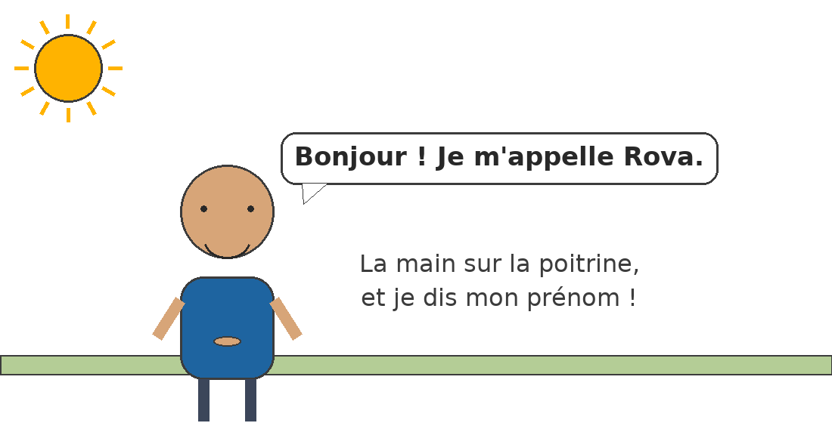
« Bonjour ! Je m'appelle Rova. »
1. SE PRÉSENTER
A. La formule
« Bonjour ! Je m'appelle Rova. »
B. Le geste
Je dis mon prénom avec la main sur la poitrine.
★ À RETENIR : Pour se présenter : « Bonjour ! Je m'appelle... » + mon prénom.
EXERCICES
Barème total : 20 points.
Exercice 1 (8 pts)
Entoure la phrase pour se présenter :
1) Bonjour ! Je m'appelle Rova.
2) Au revoir, maman !
3) Merci, maîtresse !
4) Bonjour ! Je m'appelle Soa.
Exercice 2 (6 pts)
Complète avec je m'appelle :
1) Bonjour ! ............ Koto.
2) ............ Fara.
3) Bonjour ! ............ Hery.
4) ............ Tiana.
Exercice 3 (6 pts)
Lève-toi et présente-toi. La maîtresse observe :
1) Je dis « Bonjour ! » ....... / 1,5 pt
2) Je dis « Je m'appelle... » ....... / 1,5 pt
3) Je donne mon prénom ....... / 1,5 pt
4) Je parle fort ....... / 1,5 pt
CORRIGÉ
Exercice 1 — Phrases à entourer : 1 et 4 (4 pts chacun).
Exercice 2 — 1) Je m'appelle (1,5 pt) — 2) Je m'appelle (1,5 pt) — 3) Je m'appelle (1,5 pt) — 4) Je m'appelle (1,5 pt).
Exercice 3 — Grille orale (6 pts) : 1,5 pt par critère validé.

SÉANCE 2 — VOICI... IL / ELLE S'APPELLE...
FICHE DE PRÉPARATION
Discipline : | Français | Date : | ________________
Sous-discipline : | Expression Orale | Classe : | 10ème (CP2)
Thème : | Les formules de présentation | Séance n° : | 2 / 12
Titre : | Présenter quelqu'un : « Voici... Il/Elle s'appelle... » | Durée : | 30 minutes
Objectif spécifique : | Présenter une autre personne : « Voici... Il/Elle s'appelle... » (garçon / fille).
Documentation : | Programme officiel RAPS — Français 10ème
Support et matériel : | Images de deux enfants (garçon, fille), ardoise, tableau noir.

Étapes et Durée | Déroulement de la leçon |  | Technique et Stratégie | Support et Matériel | Observation
 | Enseignant | Apprenants
I. Révision — 3 min | Comment tu t'appelles ? (tour de classe rapide) | R.A. : « Je m'appelle... » (chaque élève donne son prénom). | Question-réponse rapide | —
II. NOUVELLE LEÇON — 22 min
1. Mise en situation | (montrer l'image de deux enfants côte à côte : Koto et Soa) Voici deux enfants. Comment pouvons-nous les présenter à la classe ? | Observent et essaient de répondre librement. | Observation collective | Image « voici Koto et Soa »
2. Présentation | Aujourd'hui, nous allons apprendre à présenter une autre personne : un garçon ou une fille. | Écoutent. | Annonce orale | Tableau noir
3. Observation | Écoute : « Voici Koto. Il s'appelle Koto. » — « Voici Soa. Elle s'appelle Soa. » (répète chaque phrase deux fois en montrant l'image correspondante). | Écoutent attentivement. | Écoute active | Images + phrases modèles au tableau
4. Analyse | 1) Quel mot utilise-t-on pour présenter un garçon : « Il » ou « Elle » ?  2) Quel mot utilise-t-on pour présenter une fille ?  3) Présente Koto avec la formule complète.  4) Présente Soa avec la formule complète. | R.A. : « Il s'appelle Koto. »  R.A. : « Elle s'appelle Soa. »  R.A. : « Voici Koto. Il s'appelle Koto. »  R.A. : « Voici Soa. Elle s'appelle Soa. » | Question / réponse | Images de deux enfants
5. Synthèse | Donc : pour présenter un garçon, je dis « Voici... Il s'appelle... ». Pour présenter une fille, je dis « Voici... Elle s'appelle... ». Mimez le geste de présentation ! | Répètent les deux phrases en chœur en reproduisant le geste (main tendue vers le camarade). | Mime et répétition collective | Tableau noir
6. Application | Par deux, présente ton/ta camarade à la classe avec « Voici... Il/Elle s'appelle... ». | Travaillent en binômes, puis 4 binômes présentent devant la classe. | Travail en binôme | Tableau noir
III. Évaluation — 5 min | Montre l'image d'un garçon puis d'une fille et demande : « Présente cet enfant. » | R.A. : « Voici... Il/Elle s'appelle... » correct. | Individuel oral | Tableau noir

CONTENU DE LA LEÇON
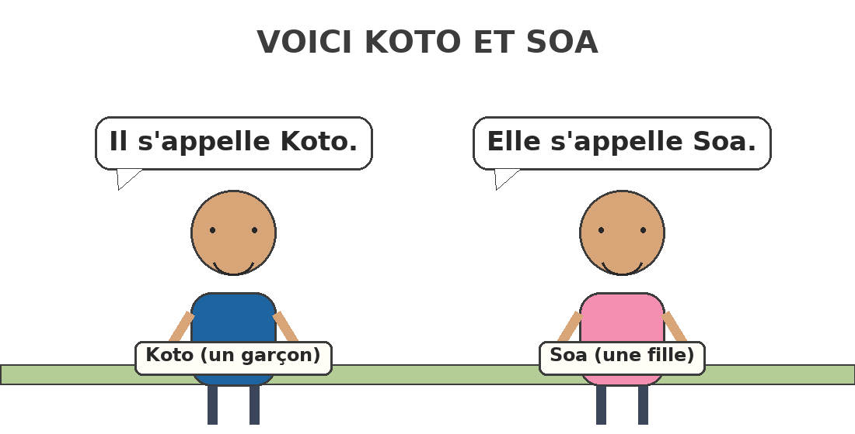
Voici Koto. Il s'appelle Koto. — Voici Soa. Elle s'appelle Soa.
2. PRÉSENTENTER QUELQU'UN
A. Un garçon
« Voici Koto. Il s'appelle Koto. »
B. Une fille
« Voici Soa. Elle s'appelle Soa. »
★ À RETENIR : Garçon : Il s'appelle.... Fille : Elle s'appelle....
EXERCICES
Barème total : 20 points.
Exercice 1 (8 pts)
Choisis le bon mot (entoure Il ou Elle) :
1) Voici Hery. (Il / Elle) s'appelle Hery.
2) Voici Fara. (Il / Elle) s'appelle Fara.
3) Voici Lanto. (Il / Elle) s'appelle Lanto.
4) Voici Tiana. (Il / Elle) s'appelle Tiana.
Exercice 2 (6 pts)
Complète avec Voici, Il ou Elle :
1) ............ Koto. Il s'appelle Koto.
2) Voici Soa. ............ s'appelle Soa.
3) ............ Fara. Elle s'appelle Fara.
4) Voici Hery. ............ s'appelle Hery.
Exercice 3 (6 pts)
Présente ton/ta camarade. La maîtresse observe :
1) Je dis « Voici... » ....... / 1,5 pt
2) Je choisis Il ou Elle ....... / 1,5 pt
3) Je dis « s'appelle... » + prénom ....... / 1,5 pt
4) Je fais le geste de présentation ....... / 1,5 pt
CORRIGÉ
Exercice 1 — 1) Il — 2) Elle — 3) Il — 4) Elle (2 pts chacun).
Exercice 2 — 1) Voici — 2) Elle — 3) Voici — 4) Il (1,5 pt chacun).
Exercice 3 — Grille orale (6 pts) : 1,5 pt par critère validé.

SÉANCE 3 — LE DIALOGUE DE PRÉSENTATION
FICHE DE PRÉPARATION
Discipline : | Français | Date : | ________________
Sous-discipline : | Expression Orale | Classe : | 10ème (CP2)
Thème : | Les formules de présentation | Séance n° : | 3 / 12
Titre : | Dialogue de présentation complet | Durée : | 30 minutes
Objectif spécifique : | Utiliser un dialogue complet : se saluer, se présenter, se dire au revoir.
Documentation : | Programme officiel RAPS — Français 10ème
Support et matériel : | Deux marionnettes (ou images d'enfants), dialogue écrit au tableau.

Étapes et Durée | Déroulement de la leçon |  | Technique et Stratégie | Support et Matériel | Observation
 | Enseignant | Apprenants
I. Révision — 3 min | Présente-moi ton voisin ou ta voisine. | R.A. : « Voici... Il/Elle s'appelle... » | Question-réponse | —
II. NOUVELLE LEÇON — 22 min
1. Mise en situation | (fait mimer avec deux marionnettes une rencontre entre deux enfants) Regardez : ces deux enfants se rencontrent. Que se disent-ils, à votre avis ? | Observent et proposent des idées librement. | Mime / observation | Deux marionnettes (ou images)
2. Présentation | Aujourd'hui, nous allons apprendre tout un dialogue : se saluer, se présenter, puis se dire au revoir. | Écoutent. | Annonce orale | Tableau noir
3. Observation | (fait le dialogue avec les marionnettes) « — Bonjour ! — Bonjour ! Comment tu t'appelles ? — Je m'appelle Rova. Et toi ? — Je m'appelle Koto. — Au revoir, Koto ! — Au revoir, Rova ! » (répète lentement deux fois). | Écoutent attentivement le dialogue complet. | Écoute active | Marionnettes + dialogue écrit au tableau
4. Analyse | 1) Comment commence-t-on le dialogue ?  2) Quelle question pose-t-on pour connaître le prénom ?  3) Comment termine-t-on le dialogue ?  4) Et que dit-on après « Je m'appelle Rova » pour poser la même question ? | R.A. : « Bonjour ! »  R.A. : « Comment tu t'appelles ? »  R.A. : « Au revoir ! »  R.A. : « Et toi ? » | Question / réponse | Dialogue écrit au tableau
5. Synthèse | Donc : un dialogue de présentation a 3 parties : 1) Bonjour ! 2) Comment tu t'appelles ? — Je m'appelle... Et toi ? 3) Au revoir ! | Répètent le dialogue en chœur, par moitié de classe, chaque groupe tenant un rôle. | Jeu de rôle collectif en deux groupes | Dialogue écrit au tableau
6. Application | Par deux, jouez le dialogue complet avec vos propres prénoms. | Travaillent en binômes ; 3 binômes jouent le dialogue devant la classe. | Jeu de rôle en binôme | Dialogue écrit au tableau
III. Évaluation — 5 min | L'enseignant choisit un élève au hasard et joue avec lui le dialogue complet. | R.A. : répond aux répliques du dialogue avec son prénom. | Individuel oral | Tableau noir

CONTENU DE LA LEÇON
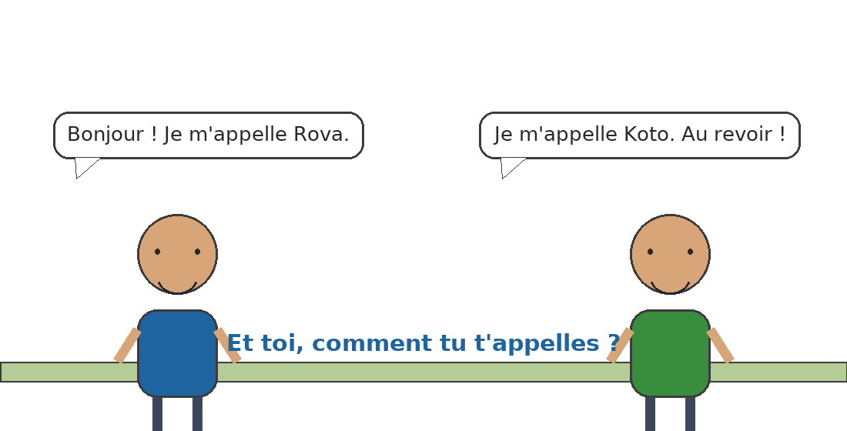
« — Bonjour ! — Bonjour ! Comment tu t'appelles ? — Je m'appelle Rova. Et toi ? »
3. LE DIALOGUE DE PRÉSENTATION
A. Le dialogue
« — Bonjour ! — Bonjour ! Comment tu t'appelles ? »
« — Je m'appelle Rova. Et toi ? — Je m'appelle Koto. »
B. Pour finir
« — Au revoir, Koto ! — Au revoir, Rova ! »
★ À RETENIR : Un dialogue : Bonjour ! → Comment tu t'appelles ? → Je m'appelle... → Au revoir !
EXERCICES
Barème total : 20 points.
Exercice 1 (8 pts)
Remets le dialogue dans l'ordre : numérote de 1 à 4 :
a) Je m'appelle Soa.
b) Bonjour !
c) Au revoir !
d) Comment tu t'appelles ?
Exercice 2 (6 pts)
Complète le dialogue :
1) — ............ !
2) — Comment tu ............ ?
3) — Je ............ Rova. Et toi ?
4) — ............, Koto !
Exercice 3 (6 pts)
Joue le dialogue avec un camarade. La maîtresse observe :
1) Je dis bonjour ....... / 1,5 pt
2) Je pose la question ....... / 1,5 pt
3) Je réponds avec mon prénom ....... / 1,5 pt
4) Je dis au revoir ....... / 1,5 pt
CORRIGÉ
Exercice 1 — Ordre : 1) b — 2) d — 3) a — 4) c (2 pts chacun).
Exercice 2 — 1) Bonjour — 2) t'appelles — 3) m'appelle — 4) Au revoir (1,5 pt chacun).
Exercice 3 — Grille orale (6 pts) : 1,5 pt par critère validé.

SÉANCE 4 — QUI EST-CE ? C'EST... (UN GARÇON)
FICHE DE PRÉPARATION
Discipline : | Français | Date : | ________________
Sous-discipline : | Expression Orale | Classe : | 10ème (CP2)
Thème : | Les formules de présentation | Séance n° : | 4 / 12
Titre : | « Qui est-ce ? C'est... » — un garçon | Durée : | 30 minutes
Objectif spécifique : | Utiliser « Qui est-ce ? — C'est... » pour identifier un garçon.
Documentation : | Programme officiel RAPS — Français 10ème
Support et matériel : | Image d'un garçon (Koto), ardoise, tableau noir.

Étapes et Durée | Déroulement de la leçon |  | Technique et Stratégie | Support et Matériel | Observation
 | Enseignant | Apprenants
I. Révision — 3 min | Présente-toi à la classe. | R.A. : « Bonjour ! Je m'appelle... » (chaque élève interrogé répond). | Question-réponse | —
II. NOUVELLE LEÇON — 22 min
1. Mise en situation | (cache une image derrière son dos puis la montre soudainement : un garçon nommé Koto) Regardez cette image. Qui est-ce, à votre avis ? | Observent et essaient de deviner ou de nommer l'enfant. | Jeu de découverte | Image d'un garçon
2. Présentation | Aujourd'hui, nous apprenons à demander et à dire qui est une personne sur une image. | Écoutent. | Annonce orale | Tableau noir
3. Observation | Écoute : « Qui est-ce ? — C'est Koto. » (répète la question et la réponse deux fois en montrant l'image). | Écoutent attentivement. | Écoute active | Image + phrase modèle au tableau
4. Analyse | 1) Quelle question pose-t-on pour demander le nom d'une personne sur une image ?  2) Comment répond-on ?  3) Répète la question avec l'intonation qui monte.  4) Répète la réponse complète. | R.A. : « Qui est-ce ? »  R.A. : « C'est Koto. »  R.A. : « Qui est-ce ? » (voix qui monte).  R.A. : « C'est Koto. » | Question / réponse | Image d'un garçon
5. Synthèse | Donc : pour demander qui est une personne, je dis « Qui est-ce ? ». Pour répondre, je dis « C'est... » + le prénom. L'intonation monte sur la question ! | Répètent la question-réponse en chœur en exagérant l'intonation montante. | Répétition collective avec intonation | Tableau noir
6. Application | (montre différentes images de garçons connus de la classe) Qui est-ce ? (à tour de rôle) | Répondent chacun leur tour : « C'est... » (+ prénom). | Travail collectif oral, tour de classe | Images de garçons
III. Évaluation — 5 min | Montre l'image d'un garçon et demande : « Qui est-ce ? » | R.A. : « C'est... » (+ prénom). | Individuel oral | Tableau noir

CONTENU DE LA LEÇON
4. QUI EST-CE ?
A. La question et la réponse
« — Qui est-ce ? — C'est Koto. »
B. L'intonation
Sur « Qui est-ce ? », ma voix monte !
★ À RETENIR : Question : « Qui est-ce ? » Réponse : « C'est... » + prénom.
EXERCICES
Barème total : 20 points.
Exercice 1 (8 pts)
Regarde les images (un garçon) et réponds :
1) Qui est-ce ? — ............ (Koto)
2) Qui est-ce ? — ............ (Hery)
3) Qui est-ce ? — ............ (Lanto)
4) Qui est-ce ? — ............ (Rova)
Exercice 2 (6 pts)
Remets dans l'ordre : numérote de 1 à 4 :
a) C'est Koto.
b) C'est Hery.
c) Qui est-ce ?
d) Qui est-ce ?
Exercice 3 (6 pts)
Jeu : montre une image à ton camarade, pose la question, un troisième répond :
1) Je pose « Qui est-ce ? » ....... / 1,5 pt
2) Mon camarade répond « C'est... » ....... / 1,5 pt
3) Mon intonation monte ....... / 1,5 pt
4) Je parle fort et clairement ....... / 1,5 pt
CORRIGÉ
Exercice 1 — 1) C'est Koto — 2) C'est Hery — 3) C'est Lanto — 4) C'est Rova (2 pts chacun).
Exercice 2 — Ordre : 1) c — 2) a — 3) d — 4) b (1,5 pt chacun).
Exercice 3 — Grille orale (6 pts) : 1,5 pt par critère validé.

SÉANCE 5 — QUI EST-CE ? C'EST... (UNE FILLE)
FICHE DE PRÉPARATION
Discipline : | Français | Date : | ________________
Sous-discipline : | Expression Orale | Classe : | 10ème (CP2)
Thème : | Les formules de présentation | Séance n° : | 5 / 12
Titre : | « Qui est-ce ? C'est... » — une fille | Durée : | 30 minutes
Objectif spécifique : | Utiliser « Qui est-ce ? — C'est... » pour identifier une fille (la question ne change jamais).
Documentation : | Programme officiel RAPS — Français 10ème
Support et matériel : | Image d'une fille (Fara), plusieurs images d'enfants, ardoise.

Étapes et Durée | Déroulement de la leçon |  | Technique et Stratégie | Support et Matériel | Observation
 | Enseignant | Apprenants
I. Révision — 3 min | (montre l'image d'un garçon) Qui est-ce ? | R.A. : « C'est... » (+ prénom du garçon). | Question-réponse rapide | —
II. NOUVELLE LEÇON — 22 min
1. Mise en situation | (montrer l'image d'une fille, Fara) Regardez cette image. Qui est-ce ? | Observent et essaient de répondre. | Observation collective | Image d'une fille
2. Présentation | Aujourd'hui, nous continuons avec « Qui est-ce ? C'est... », mais pour une fille. | Écoutent. | Annonce orale | Tableau noir
3. Observation | Écoute : « Qui est-ce ? — C'est Fara. » (répète deux fois en montrant l'image). | Écoutent attentivement. | Écoute active | Image + phrase modèle au tableau
4. Analyse | 1) Est-ce que la question « Qui est-ce ? » change quand on parle d'une fille ?  2) Que change-t-on dans la réponse ?  3) Pose la question pour cette image.  4) Donne la réponse complète. | R.A. : Non, la question reste la même.  R.A. : Seulement le prénom : « C'est Fara. »  R.A. : « Qui est-ce ? »  R.A. : « C'est Fara. » | Question / réponse | Image d'une fille
5. Synthèse | Donc : « Qui est-ce ? » ne change jamais, garçon ou fille. Seul le prénom change dans la réponse : « C'est... ». | Répondent en chœur « C'est... » à chaque image montrée rapidement. | Jeu de réponse rapide collectif | Plusieurs images d'enfants
6. Application | (montre plusieurs images de filles de la classe) Qui est-ce ? (à tour de rôle) | Répondent chacun leur tour : « C'est... » (+ prénom). | Travail collectif oral, tour de classe | Images de filles
III. Évaluation — 5 min | Montre l'image d'une fille et demande : « Qui est-ce ? » | R.A. : « C'est... » (+ prénom). | Individuel oral | Tableau noir

CONTENU DE LA LEÇON
5. QUI EST-CE ? (UNE FILLE)
A. La même question
« — Qui est-ce ? — C'est Fara. »
B. La règle
La question ne change jamais. Seul le prénom change.
★ À RETENIR : Garçon ou fille : toujours « Qui est-ce ? — C'est... ».
EXERCICES
Barème total : 20 points.
Exercice 1 (8 pts)
Regarde les images (une fille) et réponds :
1) Qui est-ce ? — ............ (Fara)
2) Qui est-ce ? — ............ (Soa)
3) Qui est-ce ? — ............ (Tiana)
4) Qui est-ce ? — ............ (Aina)
Exercice 2 (6 pts)
Vrai ou Faux (entoure) :
1) On dit « C'est Fara. » pour une fille. VRAI / FAUX
2) La question change pour une fille. VRAI / FAUX
3) On dit « C'est Koto. » pour un garçon. VRAI / FAUX
4) Seul le prénom change dans la réponse. VRAI / FAUX
Exercice 3 (6 pts)
Jeu de réponse rapide : la maîtresse montre 4 images, réponds :
1) Image 1 → « ............ »
2) Image 2 → « ............ »
3) Image 3 → « ............ »
4) Image 4 → « ............ »
CORRIGÉ
Exercice 1 — 1) C'est Fara — 2) C'est Soa — 3) C'est Tiana — 4) C'est Aina (2 pts chacun).
Exercice 2 — 1) VRAI — 2) FAUX — 3) VRAI — 4) VRAI (1,5 pt chacun).
Exercice 3 — « C'est... » + le bon prénom pour chaque image (1,5 pt chacun).

SÉANCE 6 — QUI EST-CE ? LA DEVINETTE
FICHE DE PRÉPARATION
Discipline : | Français | Date : | ________________
Sous-discipline : | Expression Orale | Classe : | 10ème (CP2)
Thème : | Les formules de présentation | Séance n° : | 6 / 12
Titre : | « Qui est-ce ? C'est... » — consolidation en jeu | Durée : | 30 minutes
Objectif spécifique : | Consolider « Qui est-ce ? C'est... » avec des images mélangées, en jeu de devinette et en comptine.
Documentation : | Programme officiel RAPS — Français 10ème
Support et matériel : | Plusieurs images d'enfants (garçons et filles), ardoise, tableau noir.

Étapes et Durée | Déroulement de la leçon |  | Technique et Stratégie | Support et Matériel | Observation
 | Enseignant | Apprenants
I. Révision — 3 min | (montre l'image d'une fille) Qui est-ce ? | R.A. : « C'est... » (+ prénom). | Question-réponse rapide | —
II. NOUVELLE LEÇON — 22 min
1. Mise en situation | Propose un jeu : « Devine qui c'est ! » avec plusieurs images cachées. Nous allons jouer à la devinette avec « Qui est-ce ? ». | Écoutent la règle du jeu avec intérêt. | Annonce du jeu | Plusieurs images d'enfants
2. Présentation | Aujourd'hui, nous consolidons « Qui est-ce ? C'est... » avec des images de garçons et de filles mélangées — et nous apprenons une petite comptine ! | Écoutent. | Annonce orale | Tableau noir
3. Observation | (montre successivement 4 images : 2 garçons, 2 filles en posant à chaque fois « Qui est-ce ? » et en donnant la réponse). | Observent et écoutent chaque question-réponse. | Observation collective | 4 images d'enfants + tableau
4. Analyse | 1) Rappelle-moi : quelle est la question pour demander le nom ?  2) Et la réponse ?  3) « Qui est-ce ? » change-t-il entre un garçon et une fille ?  4) Apprends la comptine : « Qui est-ce, qui est-ce, dis-moi qui c'est ! » | R.A. : « Qui est-ce ? »  R.A. : « C'est... » + le prénom.  R.A. : Non, il ne change jamais.  Répètent la comptine en chœur avec l'enseignant. | Question / réponse | 4 images d'enfants
5. Synthèse | Donc : « Qui est-ce ? C'est... » fonctionne pour un garçon comme pour une fille. Seul le prénom change. Et la comptine fixe tout dans la mémoire ! | Chantent la comptine en chœur avec l'enseignant. | Comptine collective | Tableau noir
6. Application | Jeu de devinette par groupes de 3 : un élève montre une image cachée, le deuxième demande « Qui est-ce ? », le troisième répond « C'est... ». | Jouent en petits groupes de 3, puis quelques groupes rejouent devant la classe. | Jeu en groupe de 3 | Images d'enfants
III. Évaluation — 5 min | Montre une dernière image (garçon ou fille) et demande : « Qui est-ce ? » | R.A. : « C'est... » (+ prénom). | Individuel oral | Tableau noir

CONTENU DE LA LEÇON
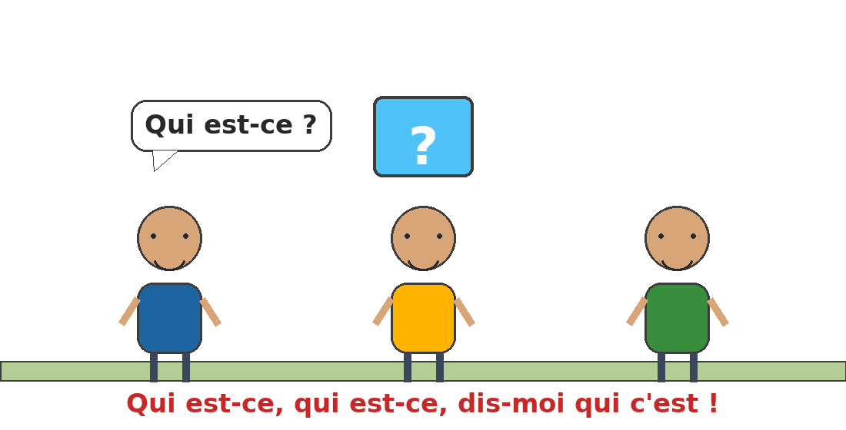
Le jeu de la devinette : « Qui est-ce, qui est-ce, dis-moi qui c'est ! »
6. QUI EST-CE ? — LE JEU
A. Les deux cas
« — Qui est-ce ? — C'est Koto. » (garçon)
« — Qui est-ce ? — C'est Fara. » (fille)
B. La comptine
« Qui est-ce, qui est-ce, dis-moi qui c'est ! »
★ À RETENIR : « Qui est-ce ? C'est... » : pour un garçon comme pour une fille.
EXERCICES
Barème total : 20 points.
Exercice 1 (8 pts)
Observe chaque image, écris la question puis la réponse :
1) ............ ? — C'est Koto. (garçon)
2) ............ ? — C'est Fara. (fille)
3) ............ ? — C'est Lanto. (garçon)
4) ............ ? — C'est Tiana. (fille)
Exercice 2 (6 pts)
Associe : relie le garçon ou la fille à la bonne réponse :
1) un garçon → C'est Koto. / C'est Fara.
2) une fille → C'est Koto. / C'est Fara.
3) un garçon → C'est Hery. / C'est Soa.
4) une fille → C'est Lanto. / C'est Aina.
Exercice 3 (6 pts)
Joue la devinette en groupe de 3. La maîtresse observe :
1) Je cache l'image ....... / 1,5 pt
2) Mon camarade pose la question ....... / 1,5 pt
3) Je réponds « C'est... » ....... / 1,5 pt
4) On échange les rôles ....... / 1,5 pt
CORRIGÉ
Exercice 1 — 1) Qui est-ce — 2) Qui est-ce — 3) Qui est-ce — 4) Qui est-ce (2 pts chacun).
Exercice 2 — 1) C'est Koto. — 2) C'est Fara. — 3) C'est Hery. — 4) C'est Aina. (1,5 pt chacun).
Exercice 3 — Grille orale (6 pts) : 1,5 pt par critère validé.

SÉANCE 7 — LE SON É — DÉCOUVERTE
FICHE DE PRÉPARATION
Discipline : | Français | Date : | ________________
Sous-discipline : | Lecture | Classe : | 10ème (CP2)
Thème : | Les formules de présentation | Séance n° : | 7 / 12
Titre : | Le son é — découverte | Durée : | 30 minutes
Objectif spécifique : | Reconnaître et lire le son é dans des mots simples (bébé, école).
Documentation : | Programme officiel RAPS — Français 10ème
Support et matériel : | Étiquettes-mots, image d'un bébé et d'une école, tableau noir.

Étapes et Durée | Déroulement de la leçon |  | Technique et Stratégie | Support et Matériel | Observation
 | Enseignant | Apprenants
I. Révision — 3 min | Fait réciter les voyelles déjà connues : a, i, o, u. | Récitent les voyelles collectivement. | Récitation collective | —
II. NOUVELLE LEÇON — 22 min
1. Mise en situation | (montrer l'image d'un bébé) Regardez cette image. Savez-vous comment on dit ce mot en français ? | Observent et essaient de répondre. | Observation collective | Image d'un bébé
2. Présentation | Aujourd'hui, nous découvrons un nouveau son : le son é. | Écoutent. | Annonce orale | Tableau noir
3. Observation | (écrit au tableau : bébé, école — prononce chaque mot lentement en insistant sur le son é) Répétez : bé-bé... é-co-le... | Écoutent et observent les mots écrits au tableau. | Écoute et observation | Mots écrits au tableau + images
4. Analyse | 1) Quel son entend-on plusieurs fois dans « bébé » ?  2) Où voit-on la lettre qui fait ce son dans « bébé » : au début, au milieu ou à la fin ?  3) Et dans « école », où est-il ?  4) Comment s'appelle la lettre qui fait le son é ? | R.A. : le son é.  R.A. : Au début et à la fin.  R.A. : Au début.  R.A. : La lettre é (e accent aigu). | Question / réponse | Mots écrits au tableau
5. Synthèse | Donc : le son é s'écrit avec la lettre « é » (e accent aigu). On l'entend dans bébé, école. Touchez votre oreille quand vous l'entendez ! | Touchent leur oreille quand ils entendent le son é dans les mots prononcés (bébé, papa, école, mama, café). | Jeu d'écoute avec geste | Tableau noir
6. Application | (distribue des étiquettes-mots : bébé, école, café, vélo, télé) Levez la main quand vous entendez le son é. | Écoutent chaque mot lu et lèvent la main s'ils entendent é (bébé, école, café, vélo, télé : tous !). | Jeu d'écoute collectif | Étiquettes-mots
III. Évaluation — 5 min | Lit un mot à voix haute (parmi bébé, papa, école, mama) et demande si l'élève entend le son é. | R.A. : réponse correcte oui ou non. | Individuel oral | Tableau noir

CONTENU DE LA LEÇON
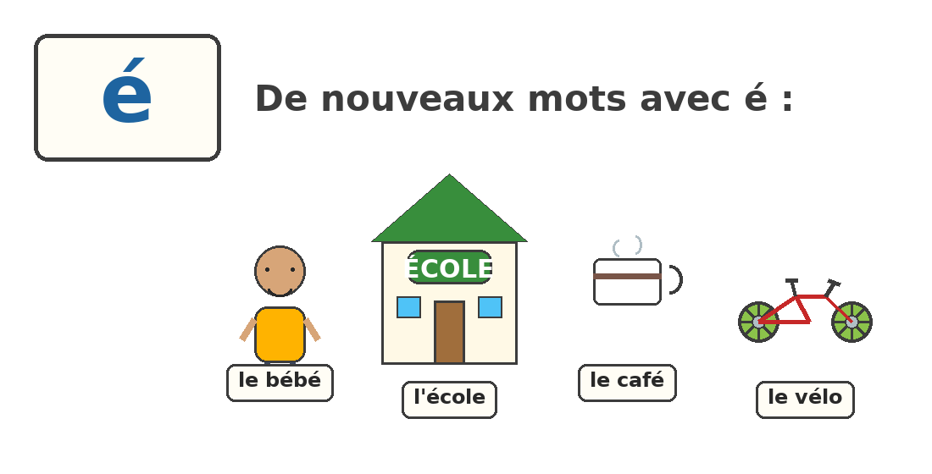
Le son é : le bébé, l'école, le café, le vélo.
7. LE SON É
A. La lettre
Le son é s'écrit avec la lettre « é » (e accent aigu).
B. Les mots
bébé — école
★ À RETENIR : Le son é : je l'entends dans bébé, école.
EXERCICES
Barème total : 20 points.
Exercice 1 (8 pts)
Entoure les mots où tu entends le son é :
1) bébé / baba
2) école / colo
3) café / cari
4) vélo / vali
Exercice 2 (6 pts)
Lis à voix haute (l'enseignant valide) :
1) bébé ....... / 1,5 pt
2) école ....... / 1,5 pt
3) café ....... / 1,5 pt
4) vélo ....... / 1,5 pt
Exercice 3 (6 pts)
La maîtresse dit un mot : coche OUI si tu entends é, NON sinon :
1) télé → OUI / NON
2) mama → OUI / NON
3) école → OUI / NON
4) riz → OUI / NON
CORRIGÉ
Exercice 1 — Mots à entourer : bébé, école, café, vélo (2 pts chacun).
Exercice 2 — Lecture correcte et fluide (1,5 pt chacun).
Exercice 3 — 1) OUI — 2) NON — 3) OUI — 4) NON (1,5 pt chacun).

SÉANCE 8 — LE SON É — LIRE DES MOTS
FICHE DE PRÉPARATION
Discipline : | Français | Date : | ________________
Sous-discipline : | Lecture | Classe : | 10ème (CP2)
Thème : | Les formules de présentation | Séance n° : | 8 / 12
Titre : | Le son é — lire des mots | Durée : | 30 minutes
Objectif spécifique : | Lire des mots contenant le son é en position initiale, médiane et finale.
Documentation : | Programme officiel RAPS — Français 10ème
Support et matériel : | Étiquettes-mots (vélo, télé, café, école), ardoise, tableau noir.

Étapes et Durée | Déroulement de la leçon |  | Technique et Stratégie | Support et Matériel | Observation
 | Enseignant | Apprenants
I. Révision — 3 min | Comment s'écrit le son é ? | R.A. : Avec la lettre « é », e accent aigu. | Question-réponse rapide | —
II. NOUVELLE LEÇON — 22 min
1. Mise en situation | (montre les étiquettes-mots vélo, télé, café) Regardez ces mots. Que remarquez-vous ? | Observent et remarquent la présence du é. | Observation collective | Étiquettes-mots
2. Présentation | Aujourd'hui, nous lisons plusieurs mots avec le son é : vélo, télé, café, école. | Écoutent. | Annonce orale | Tableau noir
3. Observation | (lit lentement chaque mot en le montrant) vé-lo... té-lé... ca-fé... é-co-le... (répète chaque mot deux fois). | Écoutent et suivent des yeux le mot montré. | Écoute et observation | Étiquettes-mots affichées au tableau
4. Analyse | 1) Dans « vélo », où est le son é : au début, au milieu ou à la fin ?  2) Dans « café », où est le son é ?  3) Dans « école », où est-il ?  4) Dans « télé », combien de fois entend-on é ? | R.A. : Au début (vé).  R.A. : À la fin.  R.A. : Au début.  R.A. : Deux fois (té-lé). | Question / réponse | Étiquettes-mots
5. Synthèse | Donc : le son é peut se trouver au début (école), au milieu (télé) ou à la fin (café) d'un mot. | Répètent les 4 mots en chœur en frappant une fois dans les mains à chaque syllabe. | Répétition rythmée collective | Tableau noir
6. Application | Lisez les 4 mots (vélo, télé, café, école) à tour de rôle. | Lisent chacun leur tour un des mots affichés. | Lecture individuelle à voix haute | Étiquettes-mots
III. Évaluation — 5 min | Présente une étiquette-mot (parmi vélo, télé, café, école) et demande de la lire. | Lisent le mot présenté individuellement. | Individuel oral | Tableau noir

CONTENU DE LA LEÇON
8. LE SON É — LES MOTS
A. Les mots
vélo — télé — café — école
B. Sa place
Le son é peut être au début (école), au milieu (télé) ou à la fin (café).
★ À RETENIR : Je lis : vélo, télé, café, école — le é est partout !
EXERCICES
Barème total : 20 points.
Exercice 1 (8 pts)
Lis chaque mot à voix haute (l'enseignant valide) :
1) vélo ....... / 2 pts
2) télé ....... / 2 pts
3) café ....... / 2 pts
4) école ....... / 2 pts
Exercice 2 (6 pts)
Classe les mots selon la position du son é (début / milieu / fin) :
1) école → ............
2) café → ............
3) télé → ............
4) vélo → ............
Exercice 3 (6 pts)
Frappe les syllabes de chaque mot (vé-lo : 2 frappes) :
1) vélo → ............ frappes
2) télé → ............ frappes
3) café → ............ frappes
4) école → ............ frappes
CORRIGÉ
Exercice 1 — Lecture correcte et fluide (2 pts chacun).
Exercice 2 — 1) début — 2) fin — 3) milieu — 4) début (1,5 pt chacun).
Exercice 3 — 1) 2 — 2) 2 — 3) 2 — 4) 3 (é-co-le) (1,5 pt chacun).

SÉANCE 9 — LE SON É — LIRE DES PHRASES
FICHE DE PRÉPARATION
Discipline : | Français | Date : | ________________
Sous-discipline : | Lecture | Classe : | 10ème (CP2)
Thème : | Les formules de présentation | Séance n° : | 9 / 12
Titre : | Le son é — lire des phrases | Durée : | 30 minutes
Objectif spécifique : | Lire de courtes phrases contenant le son é.
Documentation : | Programme officiel RAPS — Français 10ème
Support et matériel : | Phrases écrites sur affiche, ardoise, tableau noir.

Étapes et Durée | Déroulement de la leçon |  | Technique et Stratégie | Support et Matériel | Observation
 | Enseignant | Apprenants
I. Révision — 3 min | Lisez : vélo, télé, café, école. Où est le é dans chaque mot ? | Lisent et répondent : début, milieu, fin, début. | Question-réponse | —
II. NOUVELLE LEÇON — 22 min
1. Mise en situation | « Aujourd'hui, les mots avec é se mettent en phrases ! Écoutez : le bébé va à l'école. À vous de lire ! » | Écoutent, impatients de lire des phrases. | Annonce du défi | Phrases écrites sur affiche
2. Présentation | Aujourd'hui, nous lisons de courtes phrases qui contiennent le son é. | Écoutent. | Annonce orale | Tableau noir
3. Observation | (lit lentement chaque phrase de l'affiche en pointant les mots) « Le bébé est à l'école. »... « Papa boit un café. »... | Suivent les phrases des yeux pendant la lecture modèle. | Lecture modèle | Affiche de phrases
4. Analyse | 1) Lis la première phrase : où est le mot avec é ?  2) Dans « Papa boit un café », quel mot contient le son é ?  3) Dans « J'ai un vélo », quel mot contient le son é ?  4) Dans « La télé est allumée. », y a-t-il un autre mot avec é que « télé » ? | R.A. : « bébé » et « école ».  R.A. : « café ».  R.A. : « vélo ».  R.A. : Oui, allumée. | Question / réponse | Affiche de phrases
5. Synthèse | Donc : le son é se cache dans plein de mots de nos phrases : bébé, école, café, vélo, télé, allumée. Je lis en le repérant ! | Répètent chaque phrase après l'enseignant, puis les lisent en chœur. | Répétition par phrase | Affiche de phrases
6. Application | Lisez les 4 phrases à tour de rôle, chacun une phrase, à voix haute et forte. | Lisent chacun leur tour une phrase de l'affiche. | Lecture individuelle à voix haute | Affiche de phrases
III. Évaluation — 5 min | Présente une phrase et demande à l'élève de la lire et de dire quel mot contient le son é. | R.A. : lit la phrase et identifie le mot avec é. | Individuel oral | Tableau noir

CONTENU DE LA LEÇON
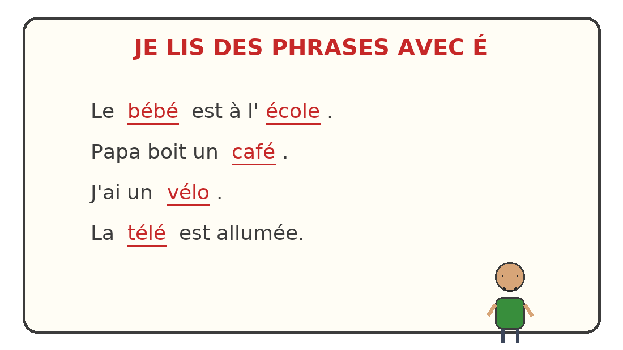
Je lis des phrases avec le son é.
9. LE SON É — LES PHRASES
A. Les phrases
« Le bébé est à l'école. »
« Papa boit un café. » — « J'ai un vélo. »
B. Je repère
Dans chaque phrase, je cherche les mots avec é !
★ À RETENIR : Je lis des phrases et je repère les mots avec é.
EXERCICES
Barème total : 20 points.
Exercice 1 (8 pts)
Lis chaque phrase à voix haute (l'enseignant valide) :
1) Le bébé est à l'école. ....... / 2 pts
2) Papa boit un café. ....... / 2 pts
3) J'ai un vélo. ....... / 2 pts
4) La télé est allumée. ....... / 2 pts
Exercice 2 (6 pts)
Dans chaque phrase, entoure le mot avec le son é :
1) Le bébé pleure.
2) L'école est grande.
3) Mon café est chaud.
4) Le vélo de papa.
Exercice 3 (6 pts)
Relie la phrase à son dessin (l'enseignant montre les images) :
1) Le bébé dort → image : bébé au lit / bébé à vélo
2) Papa boit un café → image : tasse / école
3) J'ai un vélo → image : vélo / gomme
4) L'école est là → image : bâtiment / lune
CORRIGÉ
Exercice 1 — Lecture correcte et fluide (2 pts chacun).
Exercice 2 — 1) bébé — 2) école — 3) café — 4) vélo (1,5 pt chacun).
Exercice 3 — 1) bébé au lit — 2) tasse — 3) vélo — 4) bâtiment (1,5 pt chacun).

SÉANCE 10 — LES SONS È, Ê — DÉCOUVERTE
FICHE DE PRÉPARATION
Discipline : | Français | Date : | ________________
Sous-discipline : | Lecture | Classe : | 10ème (CP2)
Thème : | Les formules de présentation | Séance n° : | 10 / 12
Titre : | Les sons è, ê — découverte | Durée : | 30 minutes
Objectif spécifique : | Reconnaître les sons è et ê et les distinguer du é (mère, père, frère, forêt, fête).
Documentation : | Programme officiel RAPS — Français 10ème
Support et matériel : | Étiquettes-mots, image d'une famille, tableau noir.

Étapes et Durée | Déroulement de la leçon |  | Technique et Stratégie | Support et Matériel | Observation
 | Enseignant | Apprenants
I. Révision — 3 min | Lisez : bébé, école, café. Comment s'appelle l'accent du é ? | Lisent — c'est l'accent aigu. | Question-réponse | —
II. NOUVELLE LEÇON — 22 min
1. Mise en situation | (montrer l'image d'une famille) Voici la famille de Rova : la mère, le père... Entendez-vous ? Le son change un petit peu ! Il est plus ouvert : è. | Écoutent et répètent mère, père en sentant la différence. | Observation collective | Image d'une famille
2. Présentation | Aujourd'hui, nous découvrons deux nouveaux sons : è (accent grave) et ê (accent circonflexe). | Écoutent. | Annonce orale | Tableau noir
3. Observation | (écrit au tableau : mère, père, frère, forêt, fête — prononce chaque mot lentement) Répétez : mè-re... pè-re... fo-rêt... fê-te... | Écoutent et observent les mots écrits. | Écoute et observation | Mots écrits au tableau
4. Analyse | 1) Dans « mère », quel son entend-on : é ou è ?  2) Quelle lettre porte l'accent dans « forêt » ?  3) « fête » : quel accent voyez-vous sur le e ?  4) Le son è est-il plus fermé ou plus ouvert que é ? | R.A. : è.  R.A. : Le t final, avec ê (forêt).  R.A. : L'accent circonflexe (ê).  R.A. : Plus ouvert. | Question / réponse | Mots écrits au tableau
5. Synthèse | Donc : è (accent grave) et ê (accent circonflexe) font un son plus ouvert que é. On l'entend dans mère, père, frère, forêt, fête. | Répètent les 5 mots en chœur, bouche bien ouverte. | Répétition collective | Tableau noir
6. Application | Jeu d'écoute : je dis un mot, répondez « é » si c'est le son fermé, « è » si c'est le son ouvert : café — mère — télé — père — vélo — fête ! | Répondent : café → é, mère → è, télé → é, père → è, vélo → é, fête → ê. | Jeu d'écoute | Tableau noir
III. Évaluation — 5 min | Lit un mot (mère, café, fête, école) et demande : é ou è ? | R.A. : réponse correcte é / è / ê. | Individuel oral | Tableau noir

CONTENU DE LA LEÇON
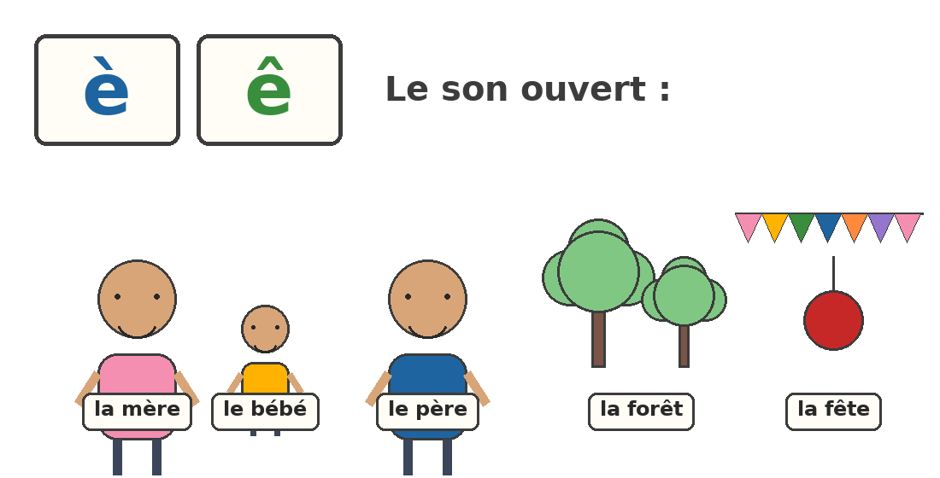
Les sons è et ê : la mère, le père, la forêt, la fête.
10. LES SONS È, Ê
A. Les lettres
« è » accent grave — « ê » accent circonflexe : le son ouvert !
B. Les mots
mère — père — frère — forêt — fête
★ À RETENIR : è et ê = le son ouvert de mère, forêt, fête.
EXERCICES
Barème total : 20 points.
Exercice 1 (8 pts)
Entoure les mots avec le son è ou ê :
1) mère / moto
2) père / papa
3) forêt / fusée
4) fête / fini
Exercice 2 (6 pts)
Lis chaque mot à voix haute (l'enseignant valide) :
1) mère ....... / 1,5 pt
2) frère ....... / 1,5 pt
3) forêt ....... / 1,5 pt
4) fête ....... / 1,5 pt
Exercice 3 (6 pts)
La maîtresse dit un mot : coche é, è ou ê :
1) café → é / è / ê
2) père → é / è / ê
3) fête → é / è / ê
4) télé → é / è / ê
CORRIGÉ
Exercice 1 — Mots à entourer : mère, père, forêt, fête (2 pts chacun).
Exercice 2 — Lecture correcte et fluide (1,5 pt chacun).
Exercice 3 — 1) é — 2) è — 3) ê — 4) é (1,5 pt chacun).

SÉANCE 11 — SONS È, Ê — LIRE DES MOTS ET DES PHRASES
FICHE DE PRÉPARATION
Discipline : | Français | Date : | ________________
Sous-discipline : | Lecture | Classe : | 10ème (CP2)
Thème : | Les formules de présentation | Séance n° : | 11 / 12
Titre : | Sons è, ê — lire des phrases | Durée : | 30 minutes
Objectif spécifique : | Lire des mots et de courtes phrases contenant les sons è et ê.
Documentation : | Programme officiel RAPS — Français 10ème
Support et matériel : | Phrases écrites sur affiche, étiquettes-mots, tableau noir.

Étapes et Durée | Déroulement de la leçon |  | Technique et Stratégie | Support et Matériel | Observation
 | Enseignant | Apprenants
I. Révision — 3 min | Lisez : mère, père, frère, forêt, fête. Quel accent voyez-vous sur chaque e ? | Lisent : accent grave (è) et accent circonflexe (ê). | Question-réponse | —
II. NOUVELLE LEÇON — 22 min
1. Mise en situation | « Les mots avec è et ê entrent en phrases ! Écoutez : toute la famille est à la fête. À vous de lire ! » | Écoutent, prêts à lire. | Annonce du défi | Phrases écrites sur affiche
2. Présentation | Aujourd'hui, nous lisons de courtes phrases avec les sons è et ê. | Écoutent. | Annonce orale | Tableau noir
3. Observation | (lit lentement chaque phrase en pointant les mots) « Ma mère fait une fête. »... « Le frère va dans la forêt. »... | Suivent les phrases des yeux pendant la lecture modèle. | Lecture modèle | Affiche de phrases
4. Analyse | 1) Dans « Ma mère fait une fête. », quels mots ont le son è ou ê ?  2) Dans « Le frère va dans la forêt. », quels mots ?  3) « Le père arrive. » : quel mot avec è ?  4) Et « La fête commence. » ? | R.A. : « mère » et « fête ».  R.A. : « frère » et « forêt ».  R.A. : « père ».  R.A. : « fête ». | Question / réponse | Affiche de phrases
5. Synthèse | Donc : je lis les phrases en repérant d'abord les mots avec è et ê : mère, père, frère, forêt, fête. | Répètent chaque phrase après l'enseignant, puis les lisent en chœur. | Répétition par phrase | Affiche de phrases
6. Application | Lisez les 4 phrases à tour de rôle, à voix haute et forte. | Lisent chacun leur tour une phrase de l'affiche. | Lecture individuelle à voix haute | Affiche de phrases
III. Évaluation — 5 min | Présente une phrase et demande de la lire et de dire quels mots ont è ou ê. | R.A. : lit la phrase et identifie les mots avec è/ê. | Individuel oral | Tableau noir

CONTENU DE LA LEÇON
11. SONS È, Ê — LES PHRASES
A. Les phrases
« Ma mère fait une fête. »
« Le frère va dans la forêt. » — « Le père arrive. »
B. Je repère
Dans chaque phrase, je cherche les mots avec è, ê !
★ À RETENIR : Je lis des phrases et je repère les mots avec è et ê.
EXERCICES
Barème total : 20 points.
Exercice 1 (8 pts)
Lis chaque phrase à voix haute (l'enseignant valide) :
1) Ma mère fait une fête. ....... / 2 pts
2) Le frère va dans la forêt. ....... / 2 pts
3) Le père arrive. ....... / 2 pts
4) La fête commence. ....... / 2 pts
Exercice 2 (6 pts)
Dans chaque phrase, entoure le mot avec è ou ê :
1) Ma mère chante.
2) La forêt est grande.
3) Mon frère joue.
4) Le père revient.
Exercice 3 (6 pts)
Classe : é ou è / ê ?
1) mère → é / è
2) vélo → é / è
3) forêt → é / è
4) café → é / è
CORRIGÉ
Exercice 1 — Lecture correcte et fluide (2 pts chacun).
Exercice 2 — 1) mère — 2) forêt — 3) frère — 4) père (1,5 pt chacun).
Exercice 3 — 1) è — 2) é — 3) ê — 4) é (1,5 pt chacun).

SÉANCE 12 — ÉCRIRE AVEC É, È, Ê
FICHE DE PRÉPARATION
Discipline : | Français | Date : | ________________
Sous-discipline : | Expression Écrite | Classe : | 10ème (CP2)
Thème : | Les formules de présentation | Séance n° : | 12 / 12
Titre : | Écrire des mots avec é, è, ê | Durée : | 30 minutes
Objectif spécifique : | Écrire des mots et de courtes phrases contenant é, è, ê (copie, dictée).
Documentation : | Programme officiel RAPS — Français 10ème
Support et matériel : | Ardoises, cahiers, affiche des mots de la semaine, tableau noir.

Étapes et Durée | Déroulement de la leçon |  | Technique et Stratégie | Support et Matériel | Observation
 | Enseignant | Apprenants
I. Révision — 3 min | Lisez : mère, école, fête, vélo. Classez : é ou è/ê ? | Lisent : école é, vélo é, mère è, fête ê. | Question-réponse | —
II. NOUVELLE LEÇON — 22 min
1. Mise en situation | « Cette semaine, vous avez LU les sons é, è, ê. Aujourd'hui, vous allez les ÉCRIRE ! Ardoises prêtes ? » | Sortent leurs ardoises, motivés. | Annonce du défi | Ardoises
2. Présentation | Aujourd'hui, nous écrivons des mots et une petite phrase avec é, è et ê : copie puis dictée. | Écoutent. | Annonce orale | Tableau noir
3. Observation | (écrit le mot « mère » au tableau en insistant sur l'accent) Regardez bien : m-è-r-e. L'accent grave est au-dessus du e. Observez aussi : école, fête. | Observent l'écriture des mots au tableau, tracent les lettres dans l'air. | Observation guidée | Mots écrits au tableau
4. Analyse | 1) Dans « mère », quelle lettre porte l'accent grave ?  2) Dans « école », où est placé l'accent aigu ?  3) Dans « fête », quel accent voyons-nous ?  4) Trace dans l'air : è, puis é, puis ê. | R.A. : Le premier e (m-è-r-e).  R.A. : Tout en haut, au début du mot.  R.A. : L'accent circonflexe (ê).  Tracent les trois lettres dans l'air avec le doigt. | Question / réponse | Mots écrits au tableau
5. Synthèse | Donc : pour écrire é, è, ê, je pose bien l'accent au-dessus du e : é (aigu), è (grave), ê (circonflexe). Je copie les mots du tableau ! | Copient soigneusement les mots : mère, école, fête, vélo sur l'ardoise. | Copie guidée | Tableau noir
6. Application | Complète sur ton ardoise : m...re (è), caf... (é), f...te (ê), v...lo (é). Puis on corrige ensemble ! | Écrivent les accents manquants sur l'ardoise et corrigent collectivement. | Exercice collectif | Tableau noir
III. Évaluation — 5 min | Dictée de mots : mère, école, fête, vélo. Écrivez sur l'ardoise puis sur le cahier. | R.A. : mots correctement écrits avec leurs accents. | Dictée individuelle | Tableau noir

CONTENU DE LA LEÇON
12. ÉCRIRE É, È, Ê
A. Les trois accents
é aigu — è grave — ê circonflexe
B. La dictée
J'écris : mère, école, fête, vélo avec les accents bien placés !
★ À RETENIR : J'écris les accents : é, è, ê, au-dessus du e, sans les oublier !
EXERCICES
Barème total : 20 points.
Exercice 1 (8 pts)
Copie chaque mot avec son accent :
1) mère ....... / 2 pts
2) école ....... / 2 pts
3) fête ....... / 2 pts
4) vélo ....... / 2 pts
Exercice 2 (6 pts)
Dictée sur l'ardoise (l'enseignant dicte) :
1) père ....... / 1,5 pt
2) café ....... / 1,5 pt
3) forêt ....... / 1,5 pt
4) bébé ....... / 1,5 pt
Exercice 3 (6 pts)
Complète avec é, è ou ê :
1) m...re → é / è / ê
2) caf... → é / è / ê
3) f...te → é / è / ê
4) v...lo → é / è / ê
CORRIGÉ
Exercice 1 — Copie correcte avec l'accent bien placé (2 pts chacun).
Exercice 2 — 1) père — 2) café — 3) forêt — 4) bébé (1,5 pt chacun).
Exercice 3 — 1) è — 2) é — 3) ê — 4) é (1,5 pt chacun).

— FIN DU BLOC 1 —
À suivre : Unité 2 — Les termes relatifs à la famille.

